Chère Maitre,
Vous trouverez ci-dessous plusieurs éléments pertinents qui me semble utile de vous communiquez avec de compléter mon dossier et vous permettre de défendre au mieux mes intérêts
Mon licenciement a été brutal et les éléments présentés ci-dessous montre que Onsemi n’a pas su ou voulu se comporter avec respecter envers moi.
Selon moi, ces pièces tendent à démontrer un certain laxisme sur la relation qui doit exister entre un salarié et un employeur.
Je sais qu’il existe la notion de « caractère vexatoire ». L’employeur aurait pu faire preuve de plus de ménagement, cela n’a pas eu lieu. Notre licenciement a été géré à l’anglo saxone, sans prendre en compte l’individu derrière chaque salarié.
Point N1 :
L’entreprise Onsemi possède un système d’évaluation des salariés qui se déroule annuellement au cours du mois de Décembre.
De très nombreux critères sont passés en revues afin d’évaluer l’activité de chaque collaborateur.
En fonction de la performance et de l’engagement, les managers attribuent une note ainsi qu’une augmentation de salaire (mérite). Un entretien est généralement organisé pour nous remettre les conclusions et discuté des points d’évolutions.
La DRH Europe avait dans un premier temps décidé de reporter les entretiens de feedbacks et d’attendre la fin des entrevues avec le CSE (capture d’ écran ci-dessous) . Finalement, le personnel du site de Toulouse n’aura aucun retour sur les évaluations. Par contre, les salariés du Site de Vélizy ont eu un retour comme le prévoit le process HR au niveau Corporate.
La direction de Onsemi France avait pris des engagements devant le CSE qu’elle n’a pas honoré.
Il me parait curieux que les salariés du site de Toulouse n’aient pas étaient traités de la même façon.
Certes, un PSE avait été annoncé mais nous étions toujours des salariés de Onsemi !.
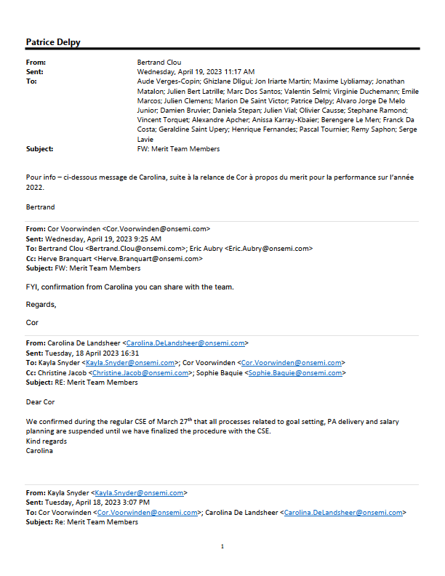
Point N2 :
Afin de récompenser l’innovation et motiver le personnel, l’entreprise demande à chaque salarié de définir plusieurs objectifs secondaires sur lesquels l’employé sera évalué en fin d’année.
Ce système a pour objectif la distribution de prime, bonification.
Les managers de notre Business Unit (localisés en Belgique) ont décidé de dispenser les salariés du site de Toulouse d’accéder à ce droit qui est assurer à tout salarié.
Encore une fois, un traitement particulier a été appliquer à des salaires sans raisons objective et pertinente. Il semble que le projet de fermeture du site Toulousain engendre envers ces salariés une différent de traitement et une certaine inégalité.
Selon moi, l’entité Onsemi France a décider délibérément exclure les salariés de Toulouse de la vie de l’entreprise partant du principe que le licenciement prenait effet le 13 Mars 2023 ( annonce du projet du PSE).
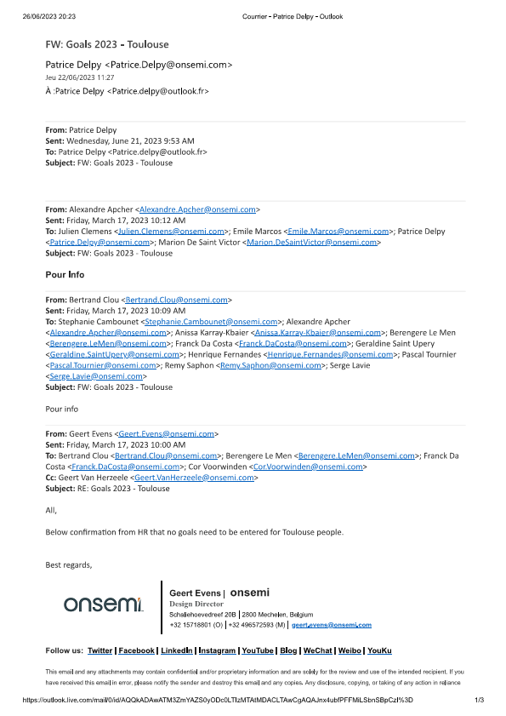
Point N3 :
Je faisais parti du comité RPS depuis plusieurs années. Ce dernier a été créé il y a plusieurs années afin d’identifier les situations de stress afin d’établir des plans d’action / prévention pour éviter que des situations ne se dégradent.
Suite à l’annonce du PSE, plusieurs cessions ont été organisées afin de faire une analyse précise des inquiétudes de chacun.
J’ai personnellement signalé lors de la réunion du 17 Abril 2023 que nous sommes passé d’une activité très soutenue avant l’annonce de la fermeture à plus aucunes tâches. (extrait du compte rendu)
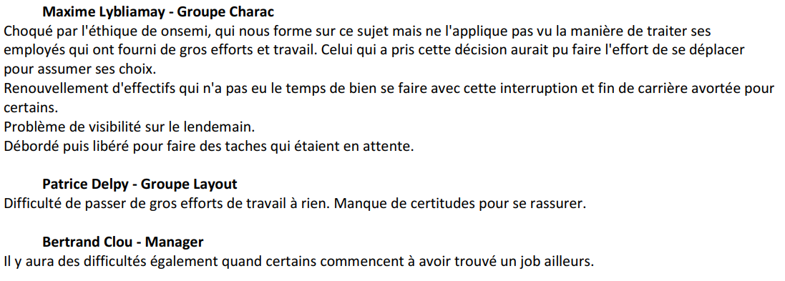
A cette réunion été présent : le directeur du Site, la représentante HR, le manager de l’équipe R&D et les représentants RPS.
Suite à cette réunion, j’ai signalé que l’absence d’activité était difficile à vivre pour de nombreuses personnes et qu’une certaine frustration faisait son apparition.
Le sentiment de ne plus se sentir utile, venir chaque jour au bureau sans pouvoir exercer ses compétences.
Je tiens à rappeler que lors d’une réunion du CSE( voir CR ), la médecine du travail a évoqué le risque lié à un défaut d’activité et le risque RPS qui peut en découler
La direction a annoncé que les équipes se verraient confié des missions pour éviter cette situation d’oisiveté.
En ce qui me concerne, j’ai fait à plusieurs reprises des demandes à mon manager afin de me voir confié une activité. Il m’a été répondu.
« Prends ce temps pour te projeter vers l’avenir, on n’a plus rien à faire c’est fini. Tu ne vas pas te plaindre de ne pas avoir de travail ! ».
Personnellement, j’ai très mal vécu les 4 mois entre l’annonce du PSE et l’envoie de la notification du licenciement. Je suis passionné par mon métier et je me suis senti dévalorisé.
Rester tout ce temps sans aucun travail à faire qui réponde à mes qualifications est très déstabilisant.
Comment garder confiance en ces capacités lorsque son employeur néglige ces salariés.
Pas facile de se projeter dans un nouveau job.
Je me suis tenu à la disposition de mon employeur qui a failli à son obligation essentielle de fournir un travail.
Afin d’illustrer mes propos, je dispose d’une copie des feuilles de temps (pièces déjà fournies) que nous devions remplir chaque semaine afin de suivre l’avancement des projets. Les feuilles de temps pour les 4 derniers mois sont restées vierges.
Enfin, lors de l’entretien forfait jour qui a eu lieu fin Mai 2023, j’ai voulu signaler les faits suivants qui sont accablants
La représentante RH admettra que mes remarques sont justifiées (preuves ci-dessous).

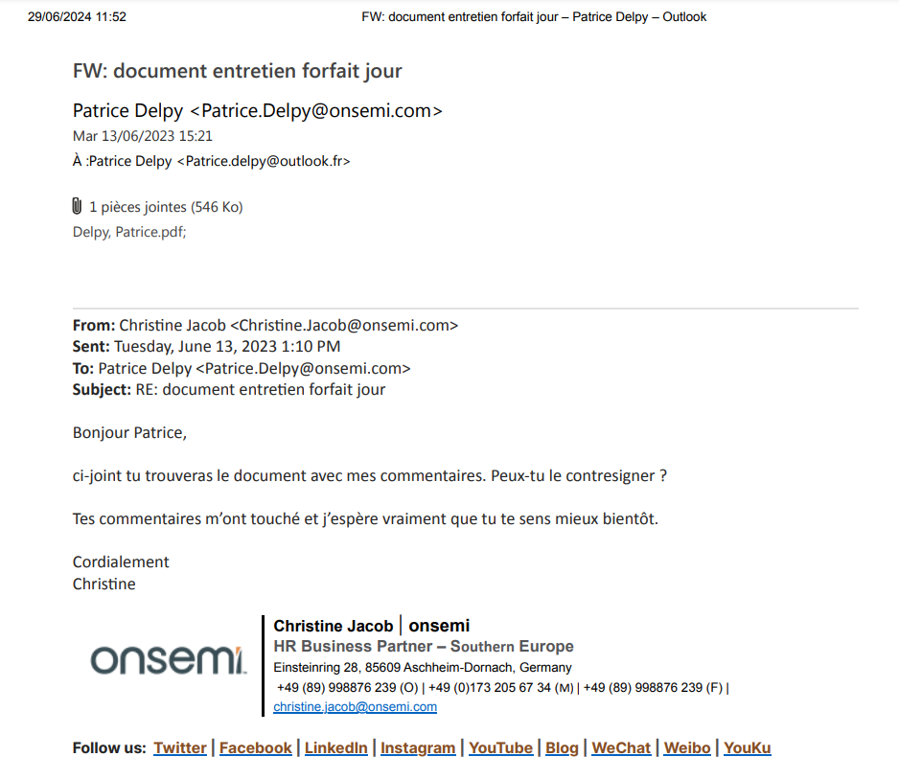
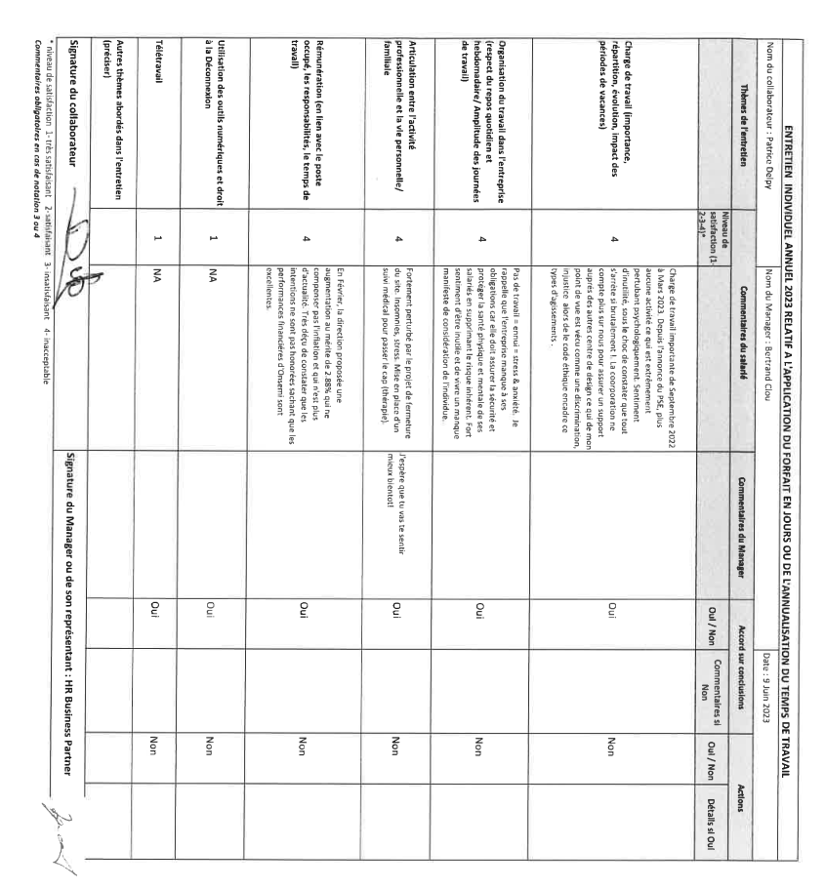

Point N4 :
Comme je l’avais évoqué lors de notre première rencontre le 3 Juillet 2023, je vous rappelle que suite au stress engendré par la situation qui m’a fortement affecté, j’ai consulté un médecin Psychiatre afin de pourvoir passer ce passage difficile.
Dans un premier temps, ce dernier m’a prescrit un arrêt de travail pour syndrome dépressif avec un traitement antidépresseur conséquent.
Depuis, je vois régulièrement ce médecin dans le cadre d’un suivit de long terme en raison de la fragilité psychologique de j’ai développé.
Mon praticien a également demandé une reconnaissance de pathologie ALD.
Comme toute personne atteinte de dépression, on alterne entre périodes de remissions et rechute.
En Novembre, j’ai eu un autre arrêt de travail de 12 jours, puis un autre fin Janvier 2024 de 10 jours.
Je peux vous fournir des copies de ces arrêt et ordonnances.
Je ne souhaite pas poursuivre la société pour préjudice morale, cependant je voudrais qu’il soit rappelé lors de l’audience que l’employeur est responsable de la santé et de la sécurité des employés et qu’il ne peut pas sous-estimer les risques

Je me tiens à votre disposition pour tout compléments d’information.
Maitre, je vous pris d’agréer mes plus cordales salutation.

